รายงานการปฏิบัติราชการประจำเดือน

รายงานการปฏิบัติราชการประจำเดือน ตุลาคม 2566
ประจำปีงบประมาณ พ.ศ. 2567
สถานีตำรวจเมืองนครสวรรค์

เมื่อวันที่ 2 ตุลาคม 67 ได้มีการจับกุมตัวผู้ต้องหา “ทำร้ายร่างกายผู้อื่นเป็นเหตุให้เกิดอันตรายแก่กายหรือจิตใจ” จำนวน 1 ราย 1 คน
ภายใต้การอำนวยการของ พ.ต.อ.เสฎฐวุฒิ รอดจันทร์ ผกก.สภ.เมืองนครสวรรค์, พ.ต.ท.ธนาภัสสร์ รุ่งรัตน์ รองผกก.สส.ฯ ,พ.ต.ท.วิรัช อินทร์ศักดิ์ สว.สส.ฯ, พ.ต.ท.พรชัย ขุนพิลึกลือเดช สว.สส.ฯ
ชุดจับกุมนำโดย จับกุมนำโดย ร.ต.อ.กินติวินช์ บุตรดอน รอง สว.สส.ฯ พร้อมด้วย ชุดสืบสวนชุด 2
ร่วมกันจับกุม
น.ส.อนุธิดา หมื่นแผ้ว อายุ 19 ปี เลขที่ 47/3 หมู่ 6 ต.ห้วยน้ำหอม อ.ลาดยาว จ.นครสวรรค์ หมายเลขประจำตัวประชาชน 1601101396655
ตามหมายจับศาลแขวงนครสวรรค์ ที่ 59/2566 ลงวันที่ 2 มีนาคม 2566
ซึ่งต้องหาว่ากระทำความผิดฐาน“ทำร้ายร่างกายผู้อื่นเป็นเหตุให้เกิดอันตรายแก่กายหรือจิตใจ”
สถานที่จับกุม หน้าอาคารสืบสวน สภ.เมืองนครสวรรค์ ต.นครสวรรค์ตก อ.เมือง จ.นครสวรรค์
นำผู้ต้องหาส่ง พนักงานสอบสวน สภ.เมืองนครสวรรค์ ดำเนินการตามกฎหมายต่อไป

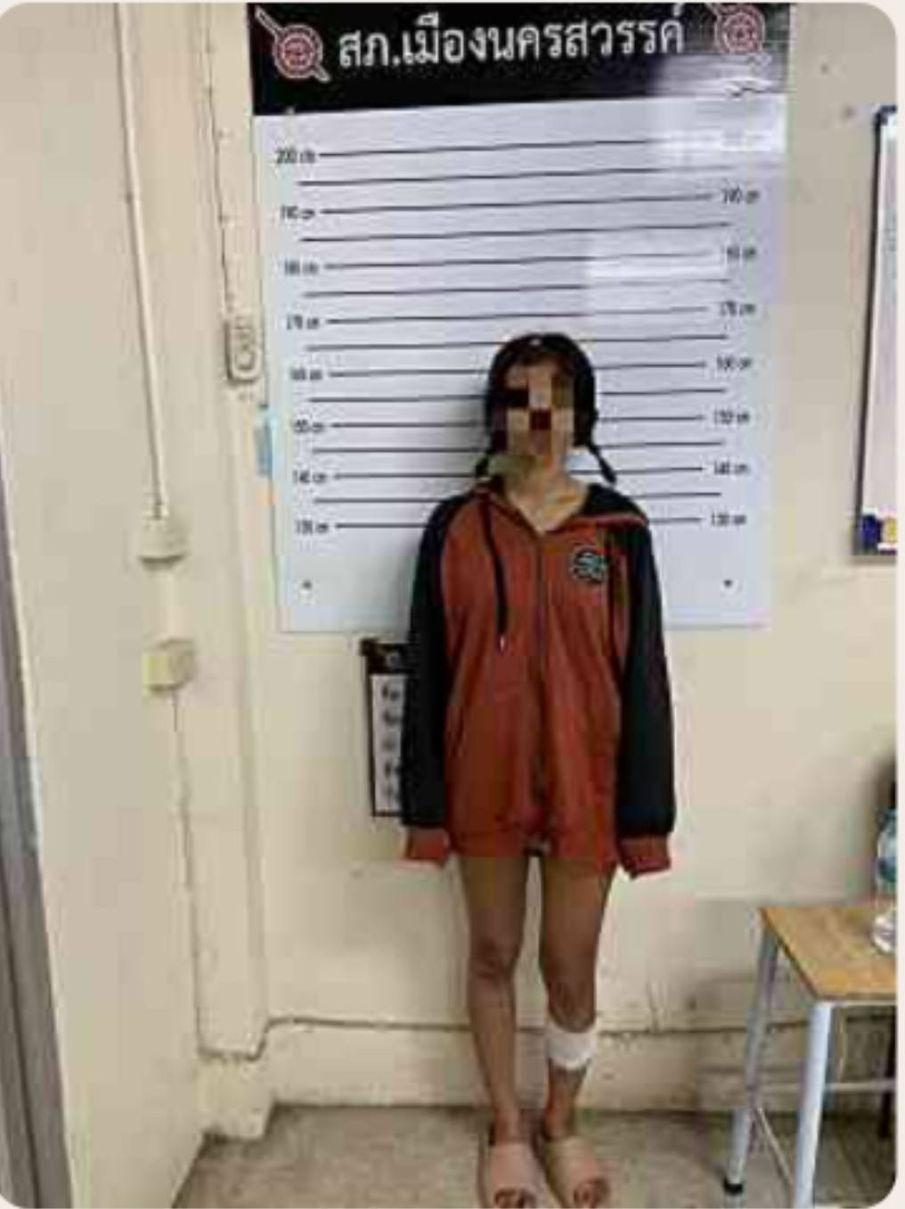

รายงานการปฏิบัติราชการประจำเดือน

เมื่อวันที่ 4 ตุลาคม 67 ได้มีการจับกุมตัวผู้ต้องหา “ร่วมกันลักทรัพย์ ในเคหสถาน โดยทำอันตรายสิ่งกีดกั้นสำหรับคุ้มครองบุคคลหรือทรัพย์ หรือผ่านสิ่งเช่นว่านั้นเข้าไปด้วยประการใดๆ โดยใช้ยานพาหนะเพื่อสะดวกแก่การกระทำผิดหรือการพาทรัพย์นั้นไป หรือเพื่อให้พ้นการจับกุม” จำนวน 1 ราย 1 คน
ภายใต้การอำนวยการของ พ.ต.อ.เสฎฐวุฒิ รอดจันทร์ ผกก.สภ.เมืองนครสวรรค์, พ.ต.ท.ธนาภัสสร์ รุ่งรัตน์ รองผกก.สส.ฯ ,พ.ต.ท.วิรัช อินทร์ศักดิ์ สว.สส.ฯ, พ.ต.ท.พรชัย ขุนพิลึกลือเดช สว.สส.ฯ
ชุดจับกุมนำโดย จับกุมนำโดย ร.ต.อ.กินติวินช์ บุตรดอน รอง สว.สส.ฯ พร้อมด้วย ชุดสืบสวนชุด 2
ร่วมกันจับกุม
นายพิเชษฐ์ เปล่งคำ อายุ 23 ปี เลขที่ 55/1 หมู่ 6 ต.บ้านแก่ง อ.เมือง จ.นครสวรรค์ หมายเลขประจำตัวประชาชน 1709800334086
ตามหมายจับศาลจังหวัดนครสวรรค์ ที่ 420/2566 ลงวันที่ 2 ตุลาคม 2566
ซึ่งต้องหาว่ากระทำความผิดฐาน“ร่วมกันลักทรัพย์ ในเคหสถาน โดยทำอันตรายสิ่งกีดกั้นสำหรับคุ้มครองบุคคลหรือทรัพย์ หรือผ่านสิ่งเช่นว่านั้นเข้าไปด้วยประการใดๆ โดยใช้ยานพาหนะเพื่อสะดวกแก่การกระทำผิดหรือการพาทรัพย์นั้นไป หรือเพื่อให้พ้นการจับกุม”
สถานที่จับกุม ริมถนนหน้าบ้านเลขที่ 55/1 หมู่ 6 ต.บ้านแก่ง อ.เมือง จ.นครสวรรค์
นำผู้ต้องหาส่ง พนักงานสอบสวน สภ.เมืองนครสวรรค์ ดำเนินการตามกฎหมายต่อไป
จึงเรียนมาเพื่อโปรดทราบ
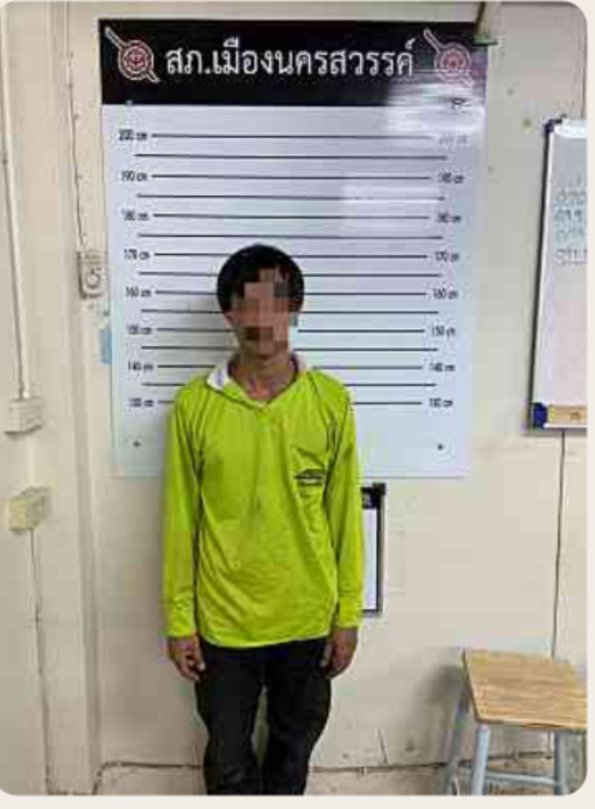

เมื่อวันที่ 10 ตุลาคม 67 ได้มีการจับกุมตัวผู้ต้องหา “ตามหมายจับศาลแขวงนครสวรรค์ ที่ 163/66ลงวันที่ 16 ก.ค. 2566
รายงานการปฏิบัติราชการประจำเดือน
ซึ่งต้องหาว่ากระทำความผิดฐาน “ฉ้อโกง” จำนวน 1 ราย 1 คน
ภายใต้การอำนวยการของ พ.ต.อ.เสฎฐวุฒิ รอดจันทร์ ผกก.สภ.เมืองนครสวรรค์, พ.ต.ท.ธนาภัสสร์ รุ่งรัตน์ รอง ผกก.สส.ฯ ,พ.ต.ท.วิรัท อินทร์ศักดิ์ สว.สส.ฯ, พ.ต.ท.พรชัย ขุนพิลึกลือเดช สว.สส.ฯ
ชุดจับกุมนำโดย จับกุมนำโดย ร.ต.อ.กินติวินช์ บุตรดอน รอง สว.สส.ฯ พร้อมด้วย ชุดสืบสวนชุด 2
ร่วมกันจับกุม
น.ส.อัจฉราภรณ์ ช่วยไทย อายุ 53 ปี บ้านเลขที่ 117/10 ซ.อ่อนนุช 25 ต.อ่อนนุช อ.เขตสวนหลวง จว.กรุงเทพมหานคร หมายเลขประจำตัวประชาชน 3670700339484
ตามหมายจับศาลแขวงนครสวรรค์ ที่ 163/66ลง วันที่ 16 ก.ค. 2566
ซึ่งต้องหาว่ากระทำความผิดฐาน “ฉ้อโกง”
สถานที่จับกุม อาคารสืบสวน สภ.เมืองนครสวรรค์ อ.เมืองนครสวรรค์ จ.นครสวรรค์
นำผู้ต้องหาส่ง พงส.สภ.เมืองนครสวรรค์ดำเนินการตามกฎหมายต่อไป

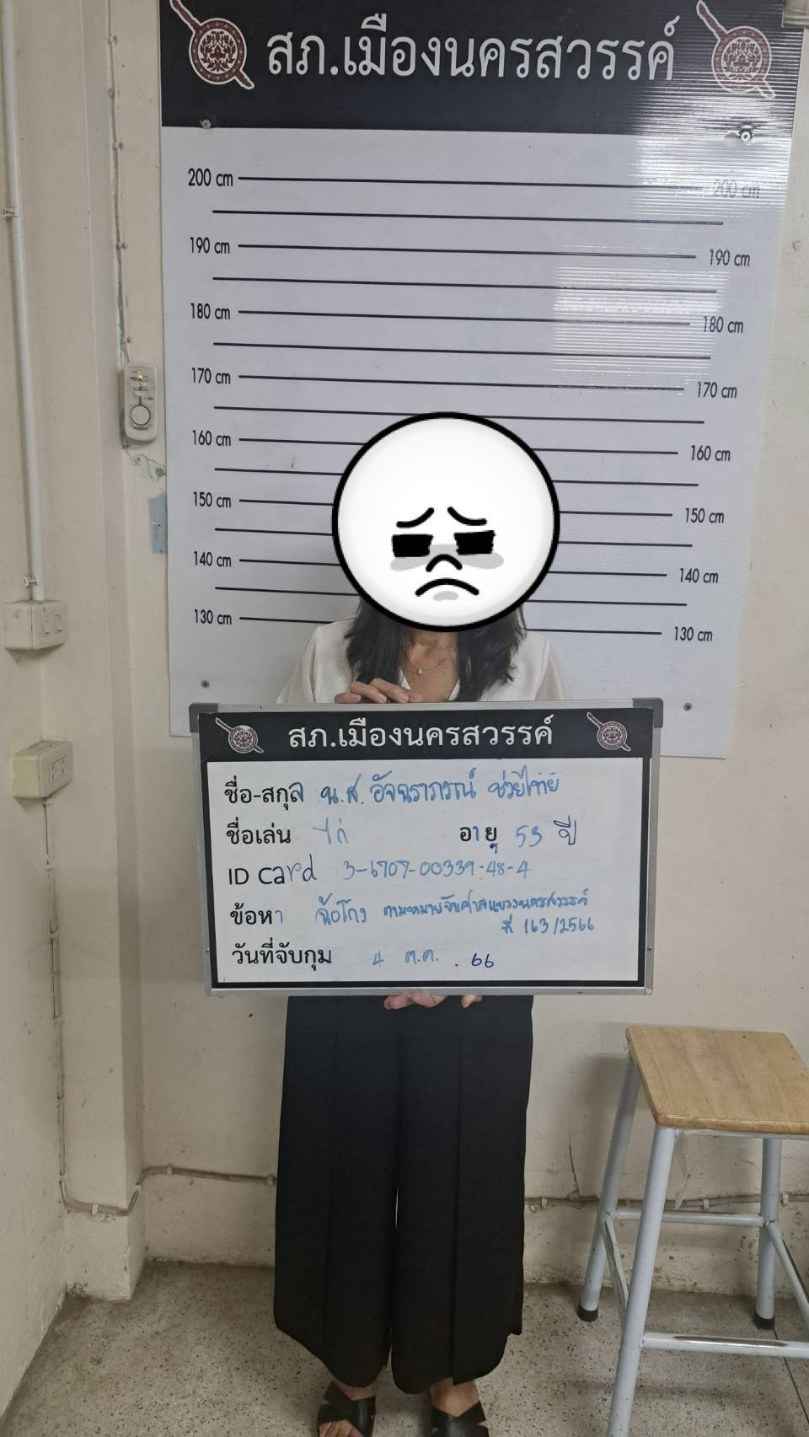

เมื่อวันที่ 10 ตุลาคม 67 ได้มีการจับกุมตัวผู้ต้องหา “การโฆษณาด้วยการปิด ทิ้ง หรือโปรยแผ่นประกาศหรือใบปริวในที่สาธารณะ กระทำโดยไม่มีหนังสืออนุญาตจากเจ้าพนักงานท้องถิ่นหรือพนักงานเจ้าหน้าที่และต้องปฏิบัติให้เป็นไปตามหลักเกณฑ์หรือเงื่อนไขที่กำหนดในหนังสืออนุญาตด้วย”
รายงานการปฏิบัติราชการประจำเดือน
จำนวน 1 ราย 1 คน
ภายใต้การอำนวยการของ พ.ต.อ.เสฎฐวุฒิ รอดจันทร์ ผกก.สภ.เมืองนครสวรรค์, พ.ต.ท.ธนาภัสสร์ รุ่งรัตน์ รองผกก.สส.ฯ ,พ.ต.ท.วิรัช อินทร์ศักดิ์ สว.สส.ฯ, พ.ต.ท.พรชัย ขุนพิลึกลือเดช สว.สส.ฯ
ชุดจับกุมนำโดย จับกุมนำโดย ร.ต.อ.กิตติวินช์ บุตรดอน รอง สว.สส.ฯ พร้อมด้วย ชุดสืบสวนชุด 2
ร่วมกันจับกุม
นายอติเทพ ทองสด อายุ 27 ปี บ้านเลขที่ 113/6 หมู่ 4 ต.สหกรณ์นิคม อ.ทองผาภูมิ จ.กาญจนบุรี หมายเลขบัตรประจำตัวประชาชน 2-7107-00049-02-9
ซึ่งต้องหาว่ากระทำความผิดฐาน“การโฆษณาด้วยการปิด ทิ้ง หรือโปรยแผ่นประกาศหรือใบปริวในที่สาธารณะ กระทำโดยไม่มีหนังสืออนุญาตจากเจ้าพนักงานท้องถิ่นหรือพนักงานเจ้าหน้าที่และต้องปฏิบัติให้เป็นไปตามหลักเกณฑ์หรือเงื่อนไขที่กำหนดในหนังสืออนุญาตด้วย”
สถานที่จับกุม บริเวณถนนหน้าหมู่บ้านอัมรินทร์วิลล์ ต.ปากน้ำโพ อ.เมือง จ.นครสวรรค์
นำผู้ต้องหาส่ง พนักงานสอบสวน สภ.เมืองนครสวรรค์ ดำเนินการตามกฎหมายต่อไป

